교통 처리[관리] 계획
- 공사내용 : xx신축공사
- 점용장소 : xx구 xx동 xx번지 앞 도로
- 점용기간 : 2025년 11월 11일부터 2025년 11월 20일까지
- 교통소통 / 처리대책
- 공사 시작전 교통관리는 우선적으로 해당 경찰서 담당부서와 협의하고 그 지시에 따른다
- 공사 시공구간에는 교통정체 해소와 각종 민원 해소를 위하여 xx역 사거리 부근에 신호수를 배치하여 차량을 3차로에서 2차로로 유도한다
- xx역 사거리 북측에 보행안전시설을 설치하고, 차량 통행 시 사고 예방을 위하여 윙카호스, 경광봉 등 발광장치를 함께 설치한다.
- 출퇴근 시간 등 교통량이 집중되는 시간대에는 마포세무서 사거리 및 차량 후미 등 안전 취약 구간에 신호수를 추가 배치한다
- 공사 구간 내 표지판, 라바콘 등을 적극 활용하여 통행 차량에게 공사 진행 사실을 알리고, 안전하게 우회할 수 있도록 안내한다.
- 기타 원활한 교통소통이 이루어지도록 교통관리에 철저히 한다.

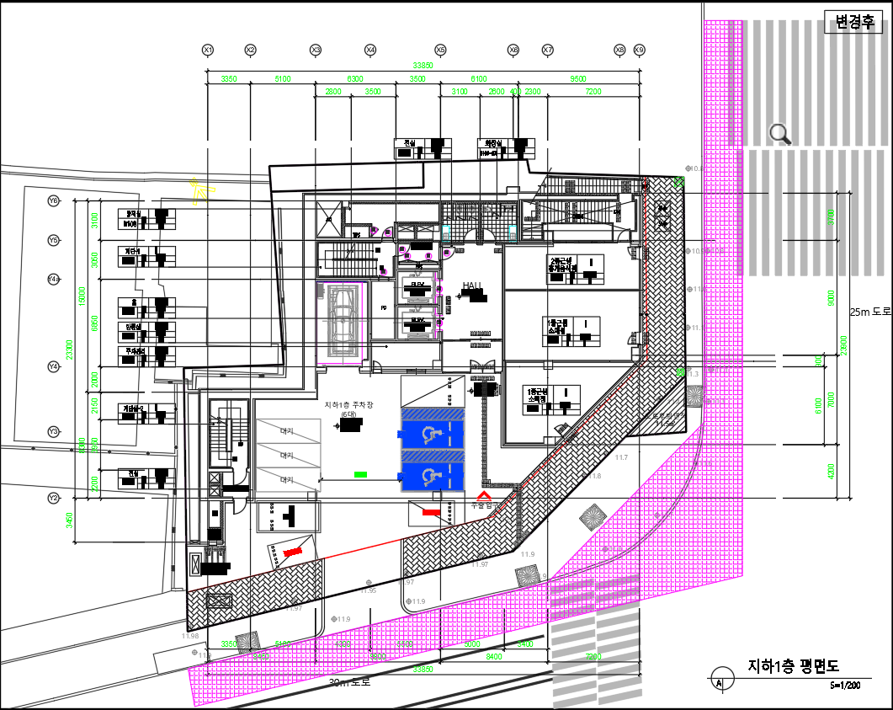
도로점용구간(270m²)

- 붉은 박스 부근은 보행자 안전통로 설치 예정
- 직선구간은 1차선 폭(3m)
